直接退稿 加入学术失信名单 | 中华医学会杂志社针对第三方机构代写代投稿件重磅出击
感染性疾病与免疫 2023-10-11 09:36
科技期刊编辑出版过程中的学术不端防治是国家科研诚信建设的重要内容。随着科技的进步，新技术的产生和运用已成为防范学术不端的利器。中华医学会杂志社正利用数据甄别技术，在抵制第三方机构代写代投稿件之路上频出新招。
近期，中华医学会杂志社学术期刊出版平台在后台监测到部分用户使用虚假手机号和相同后缀Email地址注册账号，这些账号的投稿IP地址与作者所在单位所属行政区域严重偏离，涉嫌第三方机构代写代投（见下图）。杂志社迅速将排查到的稿件信息通报各编辑部，同时相关部门也对此类账号进行了封禁，相关稿件一律退稿处理！！！

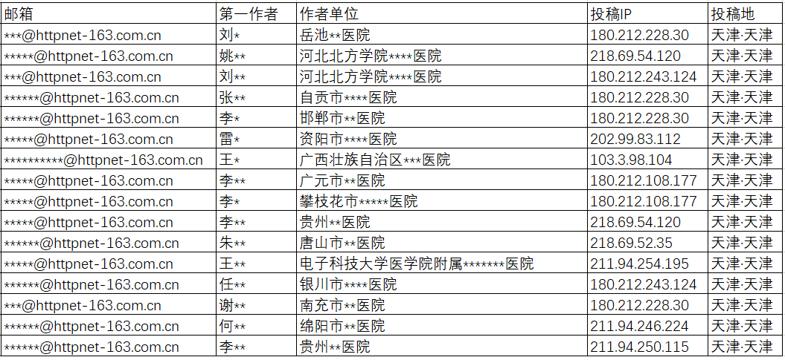

从上述被退稿件的投稿行为观察，某些第三方代写代投机构规模较大，渗透医院很深，很多医院或科室已出现“包办”现象。针对这一突出问题，中华医学会杂志社将坚决遏制发稿中介行为，一体化学术期刊出版服务平台现已成功采用IP识别、全文比对等多重技术助力学术不端检测（见下图），所有预警信息将直接提交至稿件分管编辑和后台，采用多部门交叉处理确保问题稿件的直接、全面清退；未来杂志社还将采取定期核查，不定期抽查等人工手段辅以支撑，力争全面识别、清退第三方代写代投稿件。

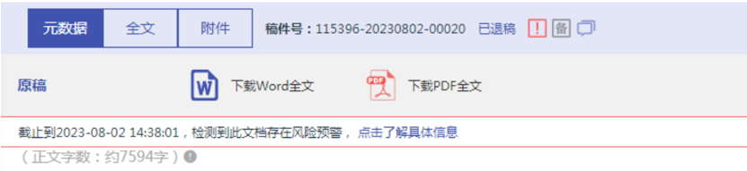
与此同时，为抵制学术不端行为，端正学风，维护风清气正的良好学术生态环境，杂志社已建立作者、投稿单位“学术失信名单”制度，进入失信名单作者2年内将无法向中华系列杂志投稿。目前国家明确提出对严重违背科研诚信要求行为实行终身追究，对严重违背科研诚信要求的责任者实行“一票否决”，还请广大读者和作者务必提高认识，规范行为，以免给自身的学术诚信、职业发展和所在单位的声誉带来不良影响。

（信息来源：中华医学期刊网）

https://www.oneyao.com/newsDetail/29f01f048d3e41392f872f9c3cb3f34ff75fa341/

